



**Theorieübungen   
zur Vorlesung**

**Rechnernetze**

**AIN 5**

**Go-Back-N**

**Prof. Dr. Dirk Staehle**

Die Abgabe erfolgt durch Hochladen der Lösung in Moodle und exemplarisches Vorrechnen in der Laborübung.

**Bearbeitung in Zweier-Teams**

**Team-Mitglied 1:**

**Team-Mitglied 2:**

Gegeben sei die in Abbildung 1 dargestellte Übertragungsstrecke von einer Quelle Q zu einem Ziel Z, die über drei Router $R_{1}, R_{2}$ und $R_{3}$ verläuft. Die Link-Kapazitäten sowie die Ausbreitungsverzögerungen der vier Links sind in der Abbildung angegeben. Ebenso können Sie der Grafik die Größe der Output-Buffer für alle Links entnehmen. Jedes Paket enthält 1125 Bytes.

Hinweis: Geben Sie alle zeitlichen Ergebnisse in Millisekunden an.

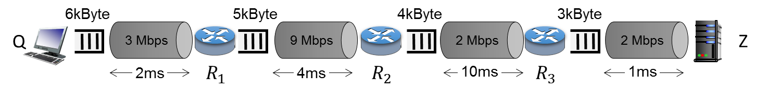

Abbildung 1: Übertragungsstrecke

1. Bestimmen Sie die Ende-zu-Ende Übertragungsdauer für ein Paket.
2. Die Quelle versendet Pakete mit einer Rate von 500 Paketen pro Sekunde. Bestimmen Sie für jeden Link, welche Pakete verloren gehen. Betrachten Sie dazu die ersten 20 gesendeten Pakete.
3. Um die Anzahl der Paketverluste zu reduzieren, wird auf der Transportschicht ein Go-Back-N Protokoll mit einem Sendefenster von N=15 Paketen eingesetzt. Der Timeout beträgt 100ms, die Übertragung eines ACKs von Z nach Q benötigt 15ms. Bestimmen Sie die Ankunftszeit des letzten Pakets, wenn die Quelle die Übertragung nach 20 Paketen beendet. Gehen Sie weiterhin davon aus, dass die Quelle Pakete mit einer Rate von 500 Paketen pro Sekunde überträgt.